Расширенное заседание Президиума Общественного совета внешнего финансового контроля
при Счетной палате Владимирской области
18 октября 2024 год

Тезисы выступления заместителя председателя СПВО М.Г. Рычагова
по теме: «Методологическое обеспечение контроля и анализа дебиторской
задолженности по доходам»

============================ СЛАЙД № 1 ============================
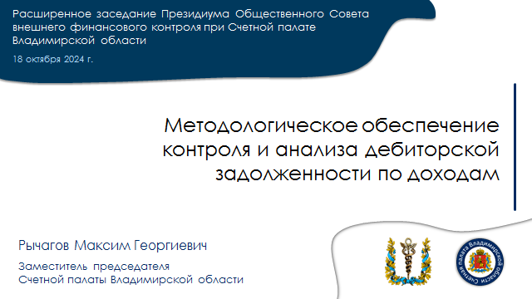
Уважаемые члены Президиума Общественного Совета, уважаемая Ирина Валентиновна!

Федеральные стандарты бухгалтерского учета рассматривают дебиторскую задолженность по доходам как финансовый актив, который может стать поступлениями в бюджеты разных уровней, включающий в себя налоги, государственные пошлины, а также неналоговые поступления (плата за пользование имуществом, природными ресурсами, от продажи нематериальных активов, штрафы и др.).
Вместе с тем высокая доля задолженности в общей структуре активов ведет к снижению ликвидности и финансовой устойчивости бюджета, поскольку повышает риск финансовых потерь и дотационную зависимость. Следовательно, дебиторская задолженность как один из внутренних доходных источников требует к себе постоянного внимания для своевременного взыскания и недопущения перехода в разряд сомнительной или безнадежной к взысканию.
============================ СЛАЙД № 2 ============================
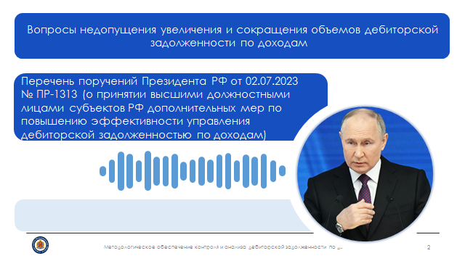
Поэтому не случайно вопросы недопущения увеличения и сокращения объемов дебиторской задолженности по доходам обозначены в перечне поручений Президента России, о котором сказала во вступительном слове Ирина Валентиновна.
============================ СЛАЙД № 3 ============================
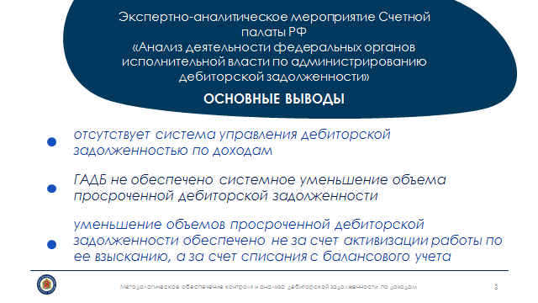
Практика наших проверок показывает, что зачастую снижение объема дебиторской задолженности по доходам происходит не за счет активизации работы администраторов доходов по ее взысканию, а в связи с ее списанием по истечении срока исковой давности. Данный вывод подтверждается и мероприятиями, проводимыми Счетной палатой Российской Федерации.
При отнесении задолженности к категории «сомнительная» и списании ее с балансового учета какая-либо работа по ее взысканию прекращается. Такой подход негативно сказывается на объеме собственных доходов, не позволяет обеспечить объективность показателей качества управления дебиторской задолженностью, а также приводит к отражению недостоверных сведений в отчетности. В условиях современных вызовов данная тема приобретает особую актуальность, вызывает необходимость постоянного контроля и анализа.
Как уже напомнила Ирина Валентиновна во вступительном слове - Счетная палата Российской Федерации собирала от всех КСО информацию о результатах контроля и анализа дебиторской задолженности по доходам и о проводимых нами мероприятиях в этой сфере.
============================ СЛАЙД № 4 ============================
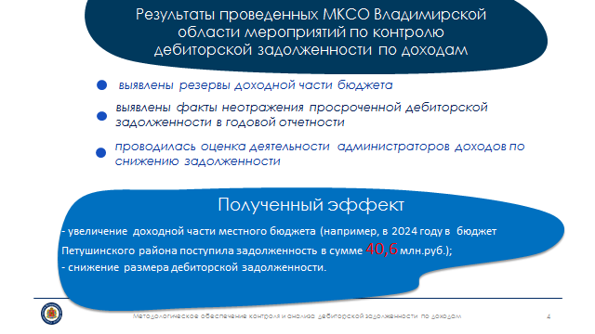
На слайде отображены основные итоги и результаты Вашей работы, уважаемые коллеги, которая была отображена в сводной информации для Счетной палаты России.
Каковы основные результаты этих мероприятий:
- выявлены резервы доходной части бюджета;
- выявлены факты неотражения просроченной дебиторской задолженности в годовой отчетности
- проводилась оценка деятельности администраторов доходов по снижению задолженности.
МКСО объектам проверки было рекомендовано:
- усилить претензионно-исковую работу;
- проводить работу по выявлению земельных участков и объектов недвижимости, не поставленных на кадастровый и налоговый учеты;
- проводить индивидуальную работу с должниками путем подворовых обходов и рассылки писем;
- ежеквартально проводить заседания Координационного совета.
Какой эффект получен: увеличение доходной части местного бюджета (в 2024 году в бюджет Петушинского района поступила задолженность в сумме 40,6 млн.руб.), снижение размера дебиторской задолженности.
Также напомню, что в разделе «Библиотека» Портала КСО Счетной палатой России размещались наиболее интересные, как принято говорить, кейсы.
Но как показал анализ опыта контрольно-счетных органов по анализу дебиторской задолженности по доходам, а также использования инструментов для сокращения рисков потерь бюджета, единой методологии и инструментария в этом вопросе нет.
Поэтому в рамках работы Комиссии по вопросам методологии Совета КСО при Счетной палате России в этом году проводилась работа по разработке соответствующих методических рекомендаций. Сейчас они проходят согласование среди членов Комиссии и в случае их одобрения они естественно будут доведены до всех контрольно-счетных органов.
На правах одного из авторов методических рекомендаций сегодня мне хотелось бы остановиться на их отдельных моментах.
Во-первых, отмечу, что в разработанной методике даны рекомендации по анализу объема дебиторской задолженности в процессе следующих системных мероприятий, проводимых КСО:
— внешняя проверка годовой бюджетной отчетности администраторов бюджетных средств и отчета об исполнении регионального бюджета;
— ежеквартальный мониторинг исполнения бюджета;
— экспертиза проекта закона о бюджете на очередной бюджетный период;
— контрольные и экспертно-аналитические мероприятия, затрагивающие вопросы мобилизации поступлений доходов в консолидированный бюджет.
В разрезе каждого из этих пунктов в методике даны основные вопросы, требующие рассмотрения, и алгоритмы проведения контроля и анализа, приведены программы, с возможными объектами анализа и контроля.
============================ СЛАЙД № 5 ============================
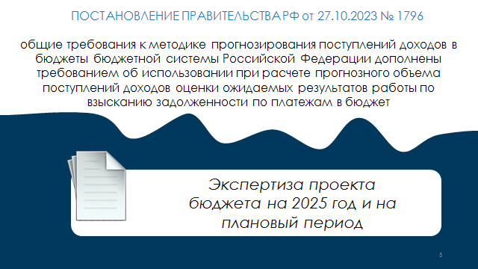
Хочу выделить три момента, содержащихся в методике.
Первый. В свете того, что всем нам, уважаемые коллеги, скоро предстоит пройти процедуру анализа проекта бюджета, хочу напомнить, что Постановлением Правительства Российской Федерации от 27.10.2023 № 1796 общие требования к методике прогнозирования поступлений доходов в бюджеты были дополнены требованием об использовании при расчете прогнозного объема поступлений доходов оценки ожидаемых результатов работы по взысканию задолженности по платежам в бюджет.
Соответственно все действующие методики должны быть скорректированы и предусматривать названный показатель при прогнозировании доходов. Думаю эти новации можно принять во внимание как раз при проведении экспертизы проекта закона о бюджете в ноябре текущего года.
Второй момент. Как я сказал, при разработке методики были рассмотрены все доступные практики проведения мониторинга дебиторской задолженности других контрольно-счетных органов субъектов, в том числе по материалам, размещенным на портале СКСО.
И в методике мы отразили опыт Счетной палаты Тульской области.
============================ СЛАЙД № 6 ============================
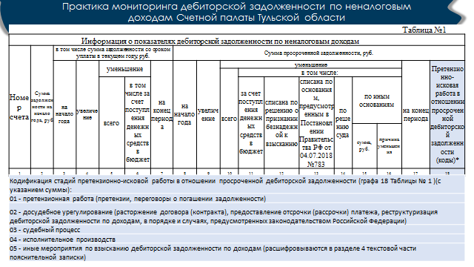
Так, ими наработан опыт по мониторингу задолженности по доходам и оценке исполнения полномочий по их администрированию в части неналоговых доходов. Ведь, согласитесь, реальная возможность влияния на дебиторскую задолженность у региональных и муниципальных органов есть только практически в части неналоговых доходов.
Как отмечают коллеги, информация в бюджетной отчетности, установленной на федеральном уровне, не дает возможности проводить оперативный мониторинг изменений дебиторской задолженности с пониманием причин ее увеличения или уменьшения, особенно по доходам от предоставления государственного имущества, земельных участков в аренду, так как начисления в бухучете по данным видам доходов содержат в большей мере долгосрочную задолженность, начисляемую за весь период действия договора.
И коллегами были введены 2 дополнительные региональные формы для получения информации о проводимой работе по управлению дебиторской задолженностью по платежам в бюджет по неналоговым доходам с периодичностью формирования формы 0503169 (за полгода, за 9 месяцев, за год), а также был изменен критерий отражения в отчетности информации о просроченной дебиторской задолженности в разрезе контрагентов, правовых оснований с 500 тыс.рублей до 200 тыс.рублей по одному обязательству (право устанавливать критерии предусмотрено в пункте 167 Инструкции 191н).
И, начиная с отчетности за 9 месяцев 2023 года, у наших коллег в Тульской области мониторинг дебиторской задолженности по неналоговым доходам, администрируемым государственными органами Тульской области и подведомственными им казенными учреждениями, осуществляется с использованием информации из вышеназванных региональных дополнительных форм.
============================ СЛАЙД № 7 ============================
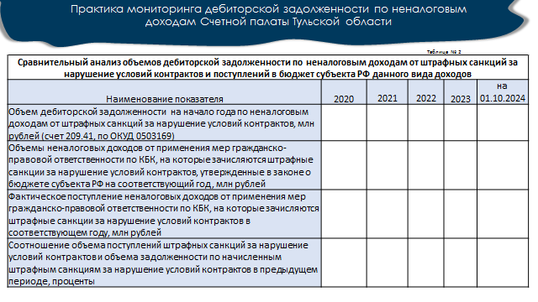
С помощью данных дополнительных форм коллеги получают информацию:
- об объеме текущей краткосрочной задолженности;
- об объеме поступлений в бюджет в установленные сроки;
- об объеме поступлений в бюджет в счет погашения просроченной задолженности;
- о причинах и объемах уменьшения просроченной задолженности (или это поступление средств в бюджет, или это списание задолженности с баланса в связи с признанием ее сомнительной или безнадежной к взысканию; или это уменьшение в связи с решением суда);
- также получают информацию в какой стадии находится претензионная и исковая работа в отношении просроченной задолженности.
============================ СЛАЙД № 8 ============================
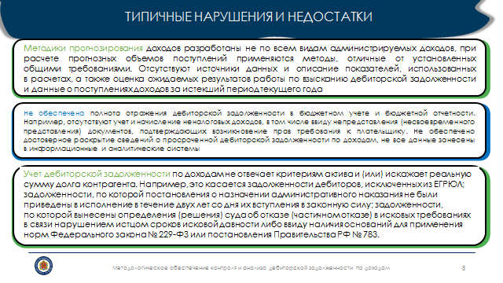
И третий момент. Это то, что в методике приведена типизация нарушений и недостатков в работе с задолженностью.
Я не буду в целях экономии времени останавливаться, просто пролистаю ряд слайдов.
• Методики прогнозирования доходов разработаны не по всем видам администрируемых доходов, при расчете прогнозных объемов поступлений применяются методы, отличные от установленных общими требованиями. Отсутствуют источники данных и описание показателей, использованных в расчетах, а также оценка ожидаемых результатов работы по взысканию дебиторской задолженности и данные о поступлениях доходов за истекший период текущего года.
• Не обеспечена полнота отражения дебиторской задолженности в бюджетном учете и бюджетной отчетности. Например, отсутствуют учет и начисление неналоговых доходов, в том числе ввиду непредставления (несвоевременного представления) документов, подтверждающих возникновение прав требования к плательщику. Не обеспечено достоверное раскрытие сведений о просроченной дебиторской задолженности по доходам, не все данные занесены в информационные и аналитические системы.
• Учет дебиторской задолженности по доходам не отвечает критериям актива и (или) искажает реальную сумму долга контрагента. Например, это касается задолженности дебиторов, исключенных из ЕГРЮЛ; задолженности, по которой постановления о назначении административного наказания не были приведены в исполнение в течение двух лет со дня их вступления в законную силу; задолженности, по которой вынесены определения (решения) суда об отказе (частичном отказе) в исковых требованиях в связи с нарушением истцом сроков исковой давности либо ввиду наличия оснований для применения норм Федерального закона № 229-ФЗ или постановления Правительства РФ № 783.
============================ СЛАЙД № 9 ============================
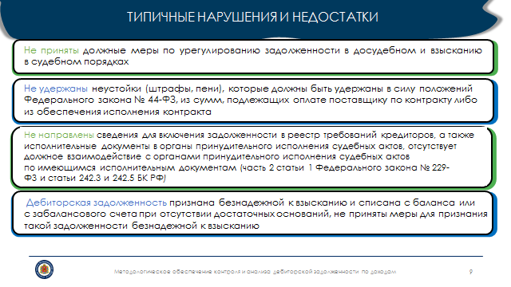
• Не приняты должные меры по урегулированию задолженности в досудебном и взысканию в судебном порядках.
• Не удержаны неустойки (штрафы, пени), которые должны быть удержаны в силу положений Федерального закона № 44-ФЗ, из сумм, подлежащих оплате поставщику по контракту либо из обеспечения исполнения контракта.
• Не направлены сведения для включения задолженности в реестр требований кредиторов, а также исполнительные документы в органы принудительного исполнения судебных актов, отсутствует должное взаимодействие с органами принудительного исполнения судебных актов по имеющимся исполнительным документам (часть 2 статьи 1 Федерального закона № 229-ФЗ и статьи 242.3 и 242.5 БК РФ).
• Дебиторская задолженность признана безнадежной к взысканию и списана с баланса или с забалансового счета при отсутствии достаточных оснований, не приняты меры для признания такой задолженности безнадежной к взысканию.
============================ СЛАЙД № 10 ============================
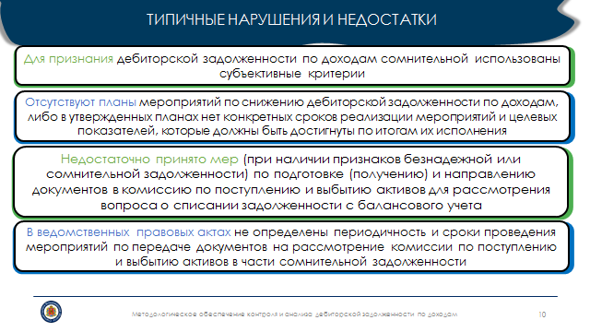
• Недостаточно принято мер (при наличии признаков безнадежной или сомнительной задолженности) по подготовке (получению) и направлению документов в комиссию по поступлению и выбытию активов для рассмотрения вопроса о списании задолженности с балансового учета.
• Для признания дебиторской задолженности по доходам сомнительной использованы субъективные критерии.
• В ведомственных правовых актах не определены периодичность и сроки проведения мероприятий по передаче документов на рассмотрение комиссии по поступлению и выбытию активов в части сомнительной задолженности.
• Отсутствуют планы мероприятий по снижению дебиторской задолженности по доходам, либо в утвержденных планах нет конкретных сроков реализации мероприятий и целевых показателей, которые должны быть достигнуты по итогам их исполнения.
• Объемы дебиторской задолженности на начало года скорректированы путем исправления ошибок прошлых лет по причине формального проведения инвентаризации дебиторской задолженности по доходам, несвоевременного отражения фактов хозяйственной жизни в регистрах бухгалтерского учета, выявления ошибок, допущенных при отражении бухгалтерских записей на основании первичного учетного документа.
Ну, и в завершение, полагаю, что, учитывая актуальность вопросов управления дебиторской задолженностью, в том числе с точки зрения результативности мер, принимаемых администраторами доходов по итогам внешнего финансового контроля, в следующем году нами также будет продолжен анализ состояния дебиторской задолженности. Думаю, что и Вы в свою очередь также будете уделять этому внимание. А подспорьем должны стать разработанные Комиссией по вопросам методологии СКСО методические рекомендации.
Ведь от действенности и эффективности управления дебиторкой во многом зависит качество бюджетного процесса и степень бюджетной дисциплины в целом.
============================ СЛАЙД № 11 ============================
